Prueba 1
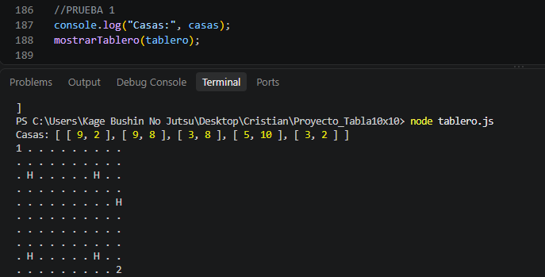

Prueba 2
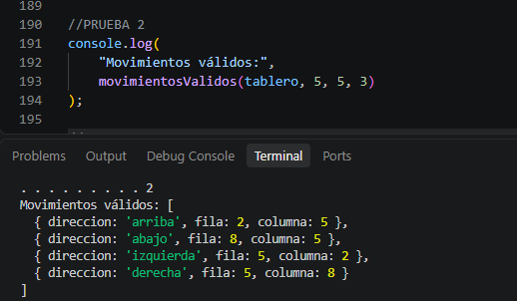

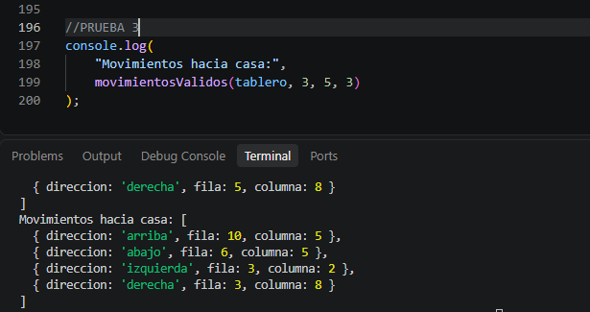
Prueba 3

Decisiones de modelado
Decisión 1: El trabajo trata de un tablero, jugadores, casas, movimientos
Entonces utilice un array de arrays, porque el tablero tiene filas y columnas, el array dejan hacer eso así que quedarías así en código
Tablero[fila][columna]
Nos permite acceder a un casillero determinado como, por ejemplo: tablero [0][0]
Y los jugadores serian representados por Jugador 1 y Jugador 2. El jugador uno estaría en la parte superior del tablero a la esquina superior izquierda y el jugador 2 estaría en la parte inferior del tablero a la esquina inferior derecha.
Símbolos
Decisión 2: También tuve que poner como estarían representados cada elemento
Casillero vacío | Casa | Jugador 1 | Jugador 2
. (Un punto) | H (Casa) | 1 | 2

Las coordenadas
Decisión 3: Hay filas y columnas que son de (Filas 10, columna 10), pero en JavaScript el array empieza desde cero ósea que juegan entre 1 y 10, y JavaScript empiezan en 0 y 9
JavaScript
0 1 2 3 4 5 6 7 8 9
Juego
1 2 3 4 5 6 7 8 9 10
Entonces decidí trabajar internamente así para no perderme tanto con los números y aparte para que coincida con las coordenadas que pide la consigna
Cuando necesito acceder al array pongo
Tablero [fila – 1] [columna – 1]
Tablero toroidal
La consigna dice si salís por un lado del tablero, apareces por el lado contrario
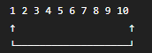
Ósea si estoy en la fila 1 y quiero ir dos hacia arriba quedaría
1 -> 10 -> 9
Ósea que quedaría en la fila 9. La función la decidí llamar moverCoordenada ()
Como genere las casas
Decisión 5: Las casas deben colocarse aleatoriamente dice la consigna, pero también nos pide generar con semilla
Entonces decidí usar:
crear Generador (123)
La semilla 123 hace que sea repetitiva, es útil ya que si ejecuto el programa se ejecuta con la misma semilla y puedo obtener las mismas casas
Tenemos ahora las casas:
(9,2), (9,8), (3,8), (5,10), (3,2)
Que hago para que las casas no queden amontonadas
Decisión 6: Lo decidí agregar para mejorar el modelo quedaría
CasasEstanSeparadas ()
Esto hace que las casas no se generen tan cerca de otras, quedarían todas con una distancia mínima de 3, porque si las cinco casas aparecen juntas el tablero quedaría muy concentrado en una zona. Aparte tampoco seria muy justo que aparezcan tan cerca de algún jugador y del otro no tanto
Como comprobamos el movimiento
Decisión 7: La consigna dice solamente donde termina la pieza, por ejemplo:
Jugador -> x -> x -> Casa
Si hay algo en una de las casillas que tiene que atravesar puede pasar por encima
destinoEstaLibre
Solo mira el destino y permite
. (Punto) | H | 1 | 2
Si | Si | No | No

